

**INSTITUTO SUPERIOR TECNOLOGICO PRIVADO CIBERTEC**

**CARRERAS PROFESIONALES**

**LENGUAJE DE PROGRAMACIÓN I**

**SISTEMA DE RESERVA EN UN HOTEL**

**III CICLO**

**SECCIÓN T3BL**

**ALUMNOS:**

* **CAÑARI MIGUEL SEBASTIAN ANIBAL (COORDINADOR)**
* **LEÓN ESCRIBA GIAMPIERE JOSEFH**
* **GUTIERREZ QUECAÑO JOSE**
* **CHACALTANA VASQUEZ RICARDO MARTIN**
* **FLORES TACCA EDITH RITA**

**DOCENTE:**

**JOSE CARLOS GARCIA LA RIVA**

**SEMESTRE**

**2021 - 02**

**INDICE**

1. Resumen
2. Introducción
3. Justificación
4. Objetivos
5. Definición y Alcance
6. Productos y Entregables
7. Conclusiones
8. Recomendaciones
9. Glosario
10. Bibliografía
11. Anexos
12. **Resumen**

Somos un grupo de jóvenes que cursan el tercer Ciclo de la carrera de Computación e Informática, en el prestigioso Instituto de Educación Superior Tecnológico Privado CIBERTEC en la sede Lima Centro.

Actualmente al igual que a muchos estudiantes nos tocó estudiar en el modo virtual dado a la situación que estamos pasando todos los peruanos y extranjeros; pero no dejamos que esta situación nos detenga en nuestro sueño de alcanzar nuestras metas.

El Proyecto que realizamos, tiene como nombre “Sistema de Reserva de un Hotel”, enfocado directamente a poner en práctica todo lo aprendido en este ciclo más el aporte personal de cada miembro.

El Sistema de Reserva de un Hotel contiene interfaces que permite a los clientes interactuar con indicadores visuales que junto con la integración de MYSQL, permite a los usuarios trabajar con la estructura de la base de datos en forma visual. MYSQL es un sistema de Gestión de base de datos relacional mas extendido en la actualidad al ser un código abierto porque utiliza tablas múltiples que se interconectan entre sí para almacenar la información y organizarla correctamente.

Este proyecto es muestra de un trabajo en equipo,

qué esperamos con optimismo sea de su agrado,

ya que fueron horas de prácticas.

Muchas Gracias

1. **Introducción**

Aplicar los conceptos aprendidos en el curso a la solución de un problema computacional concreto comenzando por la creación de interfaces con el lenguaje de Java y terminando con la implementación de los datos a MYSQL.

En el presente proyecto se desarrollará una aplicación de **Sistema de Reserva de Hotel** que tiene como función el registrar, modificar y eliminar a los diversos clientes y almacenándolos en una base de datos.

1. **Justificación**

Este sistema tiene como finalidad ayudar a diversos hospedajes, a tener una mejor administración de datos sobre la reserva de sus clientes.

Es decir que este programa facilitará mucho en cuestión de tiempo y efectividad el proceso de reservación de una habitación en un hotel.

* 1. **Beneficiarios directos**

Todas las empresas que se dedican al rubro de la Gestión Hotelera.

* 1. **Beneficiarios indirectos**

El personal administrativo o cualquier usuario encargado de hacer el ingreso de la reserva de habitaciones de los clientes.

1. **Objetivos**

* Conocer los conceptos básicos de la programación mediante metodologías de enseñanzas aprendidas en clase, para un mayor desarrollo de nuestro pensar a la hora de resolver problemas, usando una mejor sintaxis y recursos a la hora de programar.
* De esta manera continúo desarrollándome en este mundo de programadores que ejerce este proyecto como un paso hacia el campo laboral y sera un recurso indispensable a futuro. Dando todo nuestro potencial en conocimiento gracias al instituto Cibertec.
* Lograr comprartir el conocimiento adquirido en este ciclo y llevar a practicar todo lo aprendido.
* Contribuir a nuestro pais con nuevos programas y poder facilitar a la ayuda de un objetivo específico.

1. **Definición y alcance**
   1. **Menú**

Permite ingresar a todos los módulos del programa.

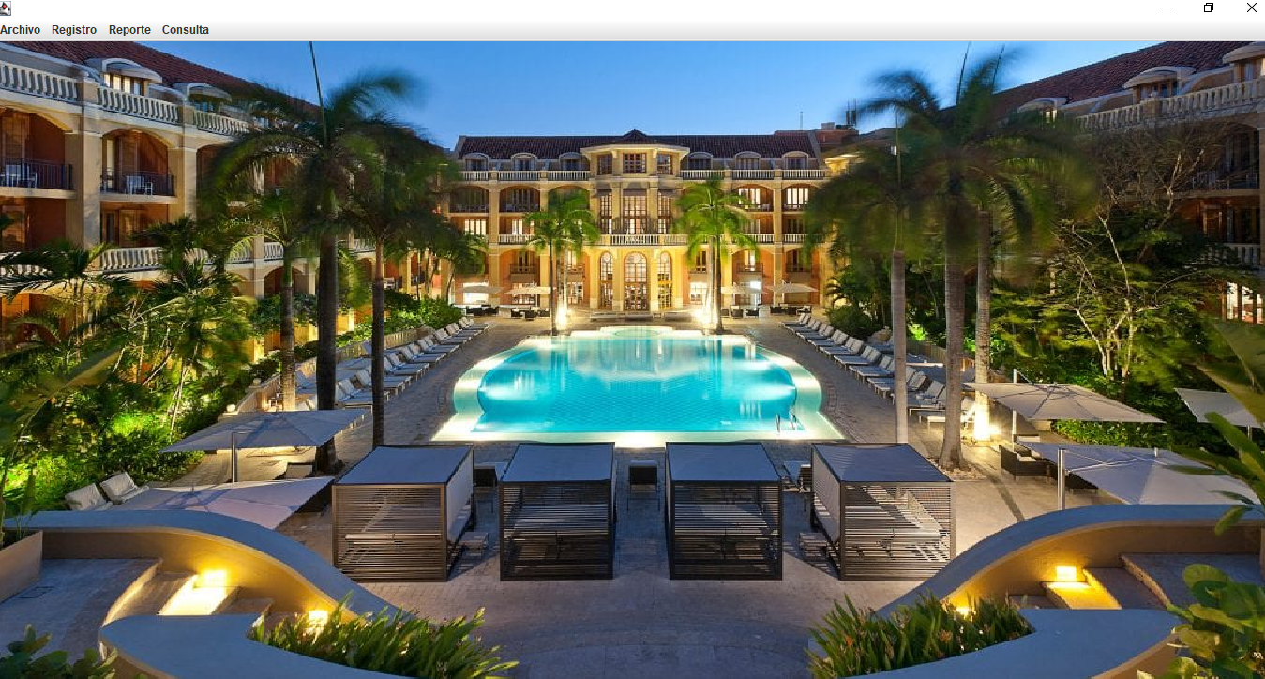

* 1. **Módulo Registro**
     1. **Reserva de Habitación**

Permite ingresar los datos de la habitación que el usuario desea reservar, esto nos permitirá dar un reporte de las habitaciones consta de tres botones; nuevo, nos permite iniciar una nueva reserva; Editar, sirve para ingresar los datos y visualizarlos en la pantalla del costado; cancelar, cierra la ventana

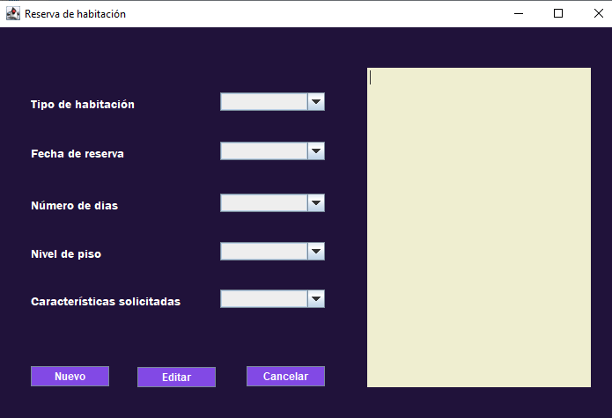

* + 1. **Registro del Cliente**

Permite ingresar los datos del cliente; añadir, permite ingresar el dato al sistema; modificar, me permite cambiar un dato; consultar, poniendo el nombre de la persona me permite ubicarlo en blanco; eliminar me permite borrar un dato ingresado. Cualquier movimiento se visualizara en la pantalla blanca.

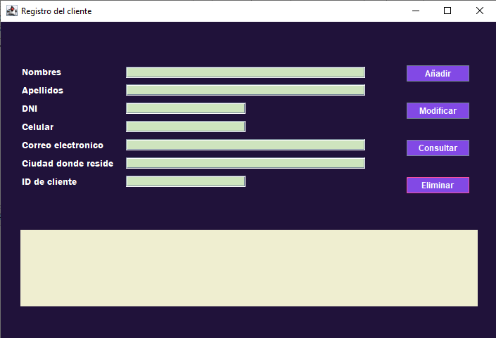

* + 1. **Registro del empleado**

Permite ingresar los datos del empleado; añadir, permite ingresar el dato al sistema; modificar, me permite cambiar un dato; consultar, poniendo el nombre de la persona me permite ubicarlo en blanco; eliminar me permite borrar un dato ingresado. Cualquier movimiento se visualizará en la pantalla blanca.

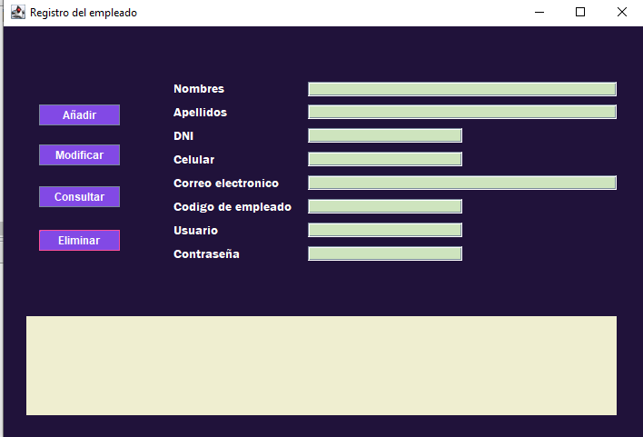

* 1. **Módulo Consulta**
     1. **Consulta de las Habitaciones**

Permite visualizar los datos completos de la habitación reservada ingresando su código.

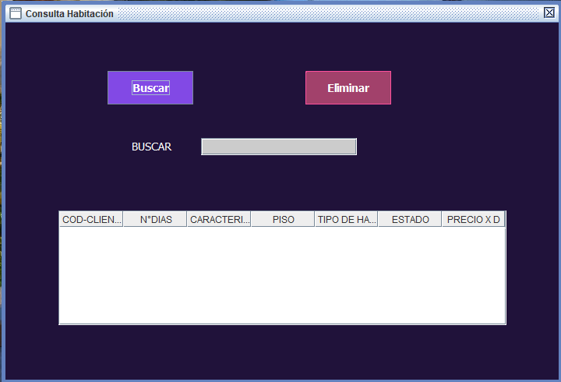

* + 1. **Consulta Recibo**

Permite visualizar la cuenta del cliente, ingresando su código.

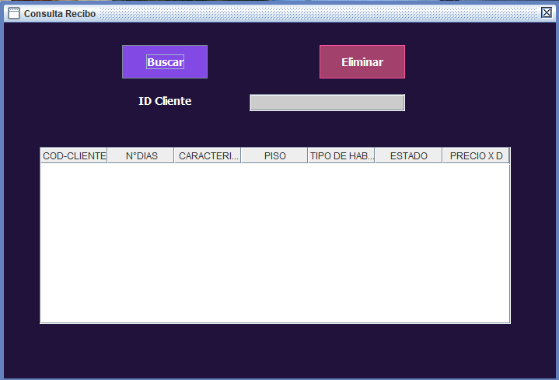

* 1. **Modulo Reporte**
     1. **Reporte datos del cliente**

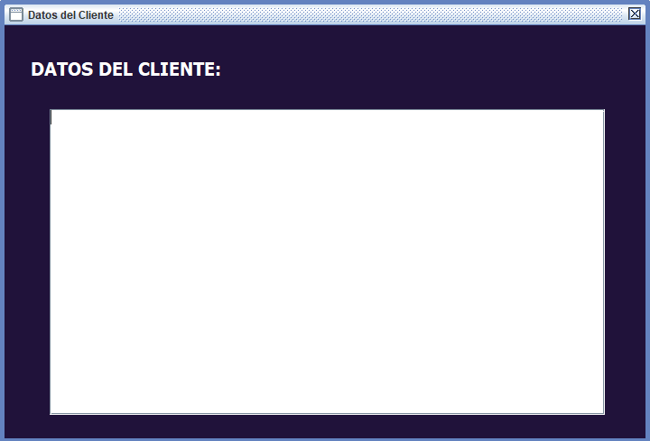Permite visualizar todos los registros de los clientes que hayan hecho una reserva.

* + 1. **Reporte Datos de las habitaciones**

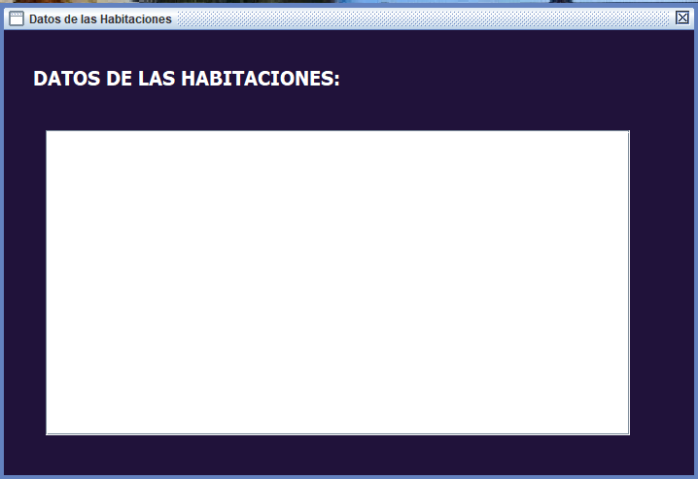Permite visualizar los todos los registros de las habitaciones reservadas.

* + 1. **Reporte Datos del Empleado**

Permite visualizar todos los registros de los empleados encargados de hacer la reservación.

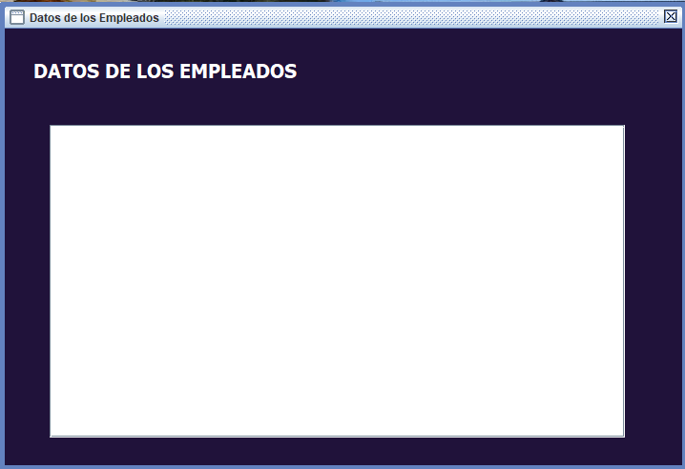

1. **Productos y entregables**

El presente proyecto se está entregando en un archivo comprimido en formato RAR conteniendo todo lo especificado y está estructurado de la siguiente manera:

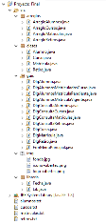

1. **Conclusiones**

Al principio del proyecto tuvimos algunas dificultades de encontrar un tema de acorde a nuestros conocimientos que con el pasar del tiempo fuimos adquiriendo; pero finalmente llegamos a la conclusión, que en nuestro país existe una deficiencia en el uso de la tecnología como administrador de nuestro propio negocio.

La reserva en el sistema de hoteles es un rubro que se va incrementando a gran velocidad en nuestra actualidad, por eso es necesario poder almacenar toda esta información en un sistema rápido, eficiente y ordenado.

1. **Recomendaciones**

* Recomendamos leer bien el objetivo del proyecto para tener en claro que es lo que se va programar.
* Estudiar y tener en cuenta cual es el propósito de nuestro proyecto.
* Aplicar el código de una manera simple y sencilla, para que sea entendible, añadiendo algún comentario, para el que desee utilizar o aumentar el funcionamiento de los mismos.
* Tener en cuenta todo lo aprendido en clase, investigar y profundizar más el tema.
* Identificar las variables y constantes del problema.
* Se debe conocer y entender el problema planteado.
* Reconocer el inicio del problema y tener claro el resultado que se desea obtener.
* El diseño de la solución debe ser claro y sencillo.

1. **Glosario**
   1. **Array**

Es un tipo de dato estructurado que permite almacenar un conjunto de datos homogéneo, es decir, todos ellos del mismo tipo y relacionados.

* 1. **ArrayList**

Es un array de elementos que crece o mengua dinámicamente conforme los elementos se agregan o se eliminan. Se suministra como librerías estándar en muchos lenguajes modernos de programación.

* 1. **Clase**

Es la base sobre la cual se construye todo el lenguaje **Java** porque la **clase** define la naturaleza de un objeto.

* 1. **Paquete**

Es un contenedor de clases que permite agrupar las distintas partes de un programa y que por lo general tiene una funcionalidad y elementos comunes.

* 1. **Constructor**

Es un elemento de una clase cuyo identificador coincide con el de la clase correspondiente y que tiene por objetivo obligar a y controlar cómo se inicializa una instancia de una determinada clase.

* 1. **Objeto**

Un objeto es una instancia de una clase predefinida en Java o declarada por el usuario y referenciada por una variable que almacena su dirección de memoria.

* 1. **Atributo**

Son porciones de información que un objeto posee o conoce de sí mismo.

* 1. **JFrame**

Es una clase utilizada en Swing (biblioteca gráfica) para generar ventanas sobre las cuales añadir distintos objetos con los que podrá interactuar o no el usuario.

* 1. **JDialog**

Una ventana de Dialogo se utiliza para dar un mensaje o alguna especificación del programa o sencillamente dar a conocer un resultado.

**9.10 Hilos**

Es un objeto con capacidad de correr en forma concurrente el método run(). En cierta manera es como tener dos "program counters" para un mismo código. Una diferencia con los procesos es que carece de sentido y no es posible en este enfoque hacer mutar un proceso con algo similar a exec().

1. **Bibliografía**

* Manual de programación en Java.
* Manual del curso de Lenguaje de Programación I.

Microsoft (2021) Description of the database normalization basics <https://docs.microsoft.com/en-us/office/troubleshoot/access/database-normalization-description>

Hostinger Tutoriales (2020) ¿Qué es MySQL? Explicación detallada para principiantes

<https://www.hostinger.es/tutoriales/que-es-mysql>

Profesores (2020) Hilos (Threads) en Java

<http://profesores.elo.utfsm.cl/~agv/elo330/2s10/lectures/Java/threads/JavaThreads.html#:~:text=En%20Java%20un%20hilo%20es,algo%20similar%20a%20exec()>.

MYSQL (2010) Conectores

<http://download.nust.na/pub6/mysql/doc/refman/5.0/es/connectors.html>

Microsoft (2021) Base de datos MySQL

<https://docs.microsoft.com/es-es/power-query/connectors/mysqldatabase>

1. **Anexos**